超值四星峴港五日(巴拿山．黃金佛手、會安古鎮、美山遺址)
★法式城堡-巴拿山黃金橋佛手+夢想樂園+纜車★

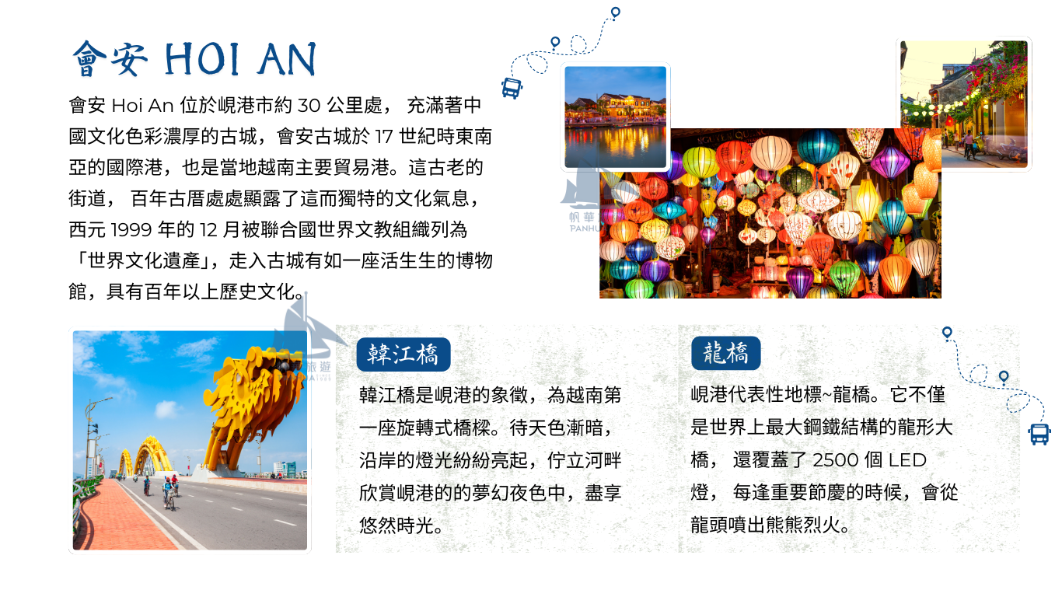
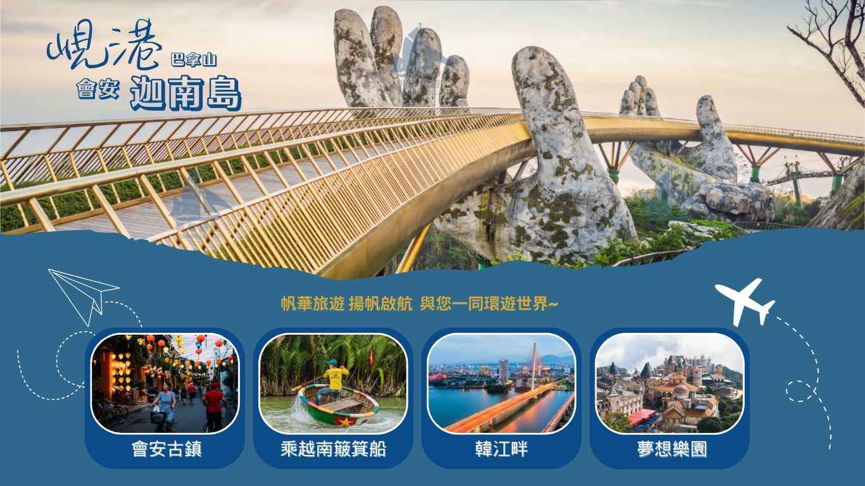
探訪世界遺產:會安古鎮、峴港最美海灣-山茶半島

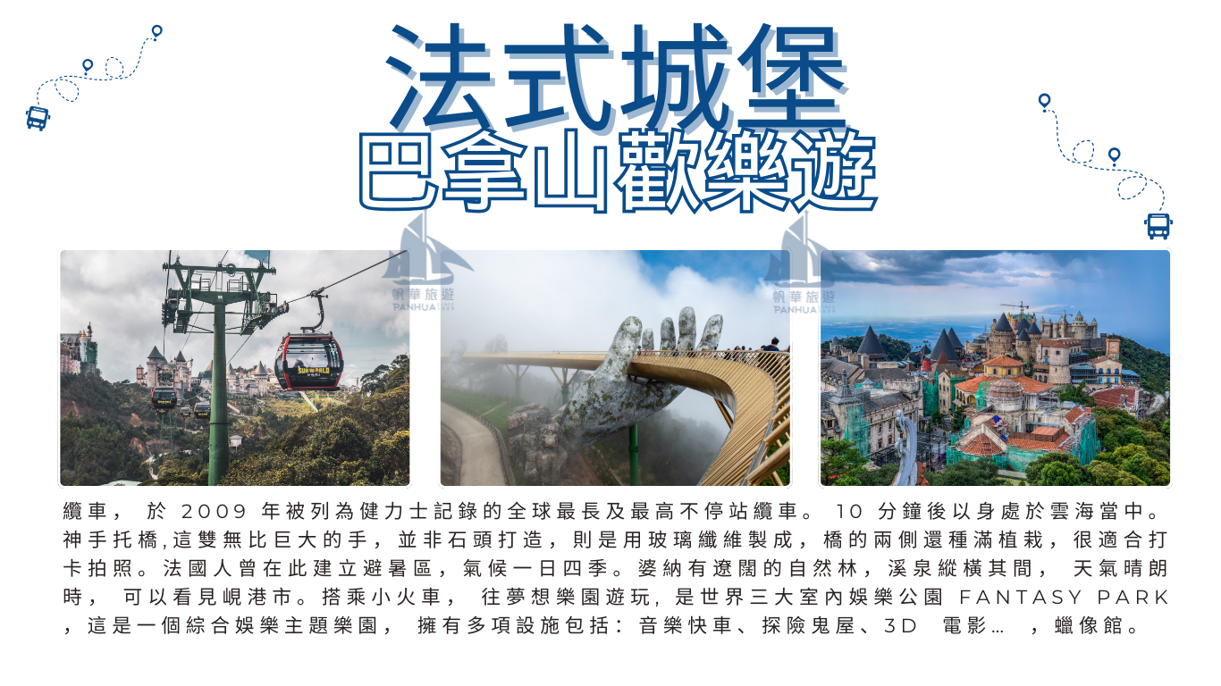
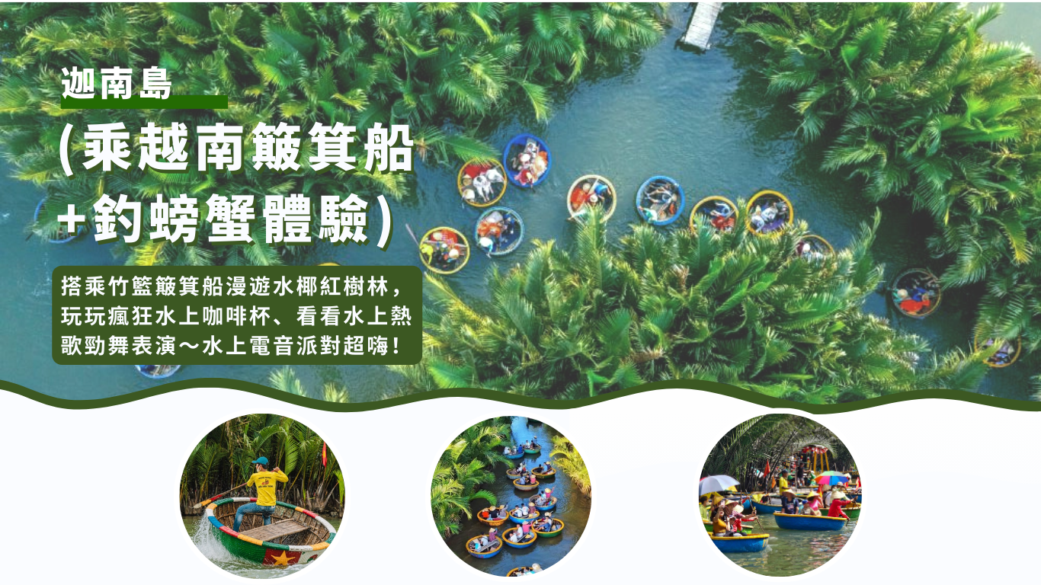

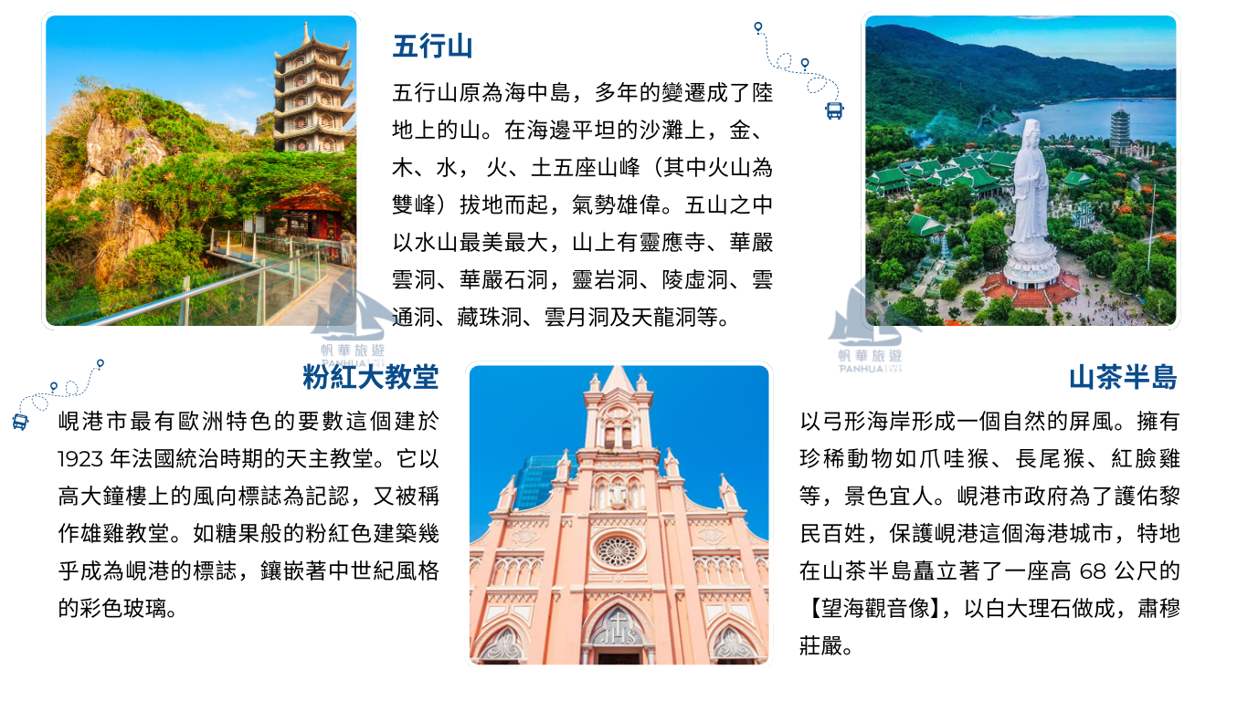

航班參考：
※2025/3/29 起~航班時間為夏季班表，航班時間僅供參考，請依行前說明會資料班機時間為準。周一、周四 出發 之第五天 回程班機 時間為 IT552 19:30/23:15
航空公司 | 航班號碼 | 起飛地點 | 起飛時間 | 抵達地點 | 抵達時間
虎航 | IT551 | 桃園 TPE | 16:50 | 峴港DAD | 18:25
虎航 | IT552 | 峴港DAD | 20：00 | 桃園 TPE | 23：25

行程內容：
第一天 | 桃園國際機場/峴港→會安
集合於桃園國際機場，搭乘直飛航班飛往越南中部第一大城『峴港』。
峴港人口約 100 萬，為中部最大的深水港口及商業中心。由於位置良好，港口條件佳，自古以來就是重
要的國際港口與轉運站，非常繁榮。峴港被美國國家地理雜誌評為人生 50 個必到的景點之一，並讚揚其為陽光沙灘、現代文明與自然的完美結合。也是世界著名的六大美麗海灘之一，在歐美人眼中名氣可媲美夏威夷海灘的度假勝地！

建議自費行程：
- 越南最大型表演-會安印象秀：$1000 台幣/每位
- 峴港魅力秀：$700 台幣/每位
- 按摩 90 分鐘：$1000 台幣/每位 (※不含按摩小費$200 台幣/每位)
- 越式洗頭 90 分鐘：$1000 台幣/每位 (※不含按摩小費$200 台幣/每位)
- 夜遊韓江（含船票+礦泉水+椰子凍）：$700 台幣/每位

※旅遊提示：
- 桃園/峴港 飛行時間 2.5 小時
- 峴港機場-峴港市區車程約 15 分鐘
- 峴港-會安 車程約 30 分鐘

早餐： X | 午餐：不含機上餐 | 晚餐：中越式料理  (含酒水)USD10
住宿：會安 五星-貝勒里夫會安飯店Bellerive Hoi An Hotel & Spa 或 馨樂庭會安珍珠酒店Citadines Pearl 或同級

第二天 | 會安→漫遊迦南島搭乘傳統竹桶船及樂釣螃蟹+燈籠 DIY→漫遊會安  古鎮(世界文化遺產)
早餐後，前往會安碼頭搭乘船隻前往對岸【迦南島】，迦南島位於會安對岸，於會安碼頭搭乘船隻約 30分鐘之船程，會安秋盆河一條發源於寮國與越南邊境地帶橫穿越南的河流，河邊水鄉景色美不勝收。秋盆河會安這側商鋪林立；對岸也就是迦南島還尚未開發，是一片相對原始的自然生態風光，岸上密布著水椰林、檳榔樹，島上居民大多以捕魚及木雕維生。就讓我們體驗搭乘傳統竹桶船，穿越原始自然生態風光及體驗樂釣螃蟹。
前往中國文化色彩濃厚的古埠【會安】。會安古埠位於峴港東南方約 30 公里之秋邦河，於南中國海的出海口三角洲處，為一海岸都市。在占婆王朝時期即為連結中國、印度、阿拉伯的貿易重鎮，十分繁榮。之後，16 ~ 17 世紀成為阮朝的貿易中心，城內居住許多日本人，據說最多曾達上千人，隨著日本江戶幕府鎖國政策的施行，日本人越來越少，反而是中國人增多了。較古老的城鎮都有帶點中國南部的色彩。民家、會館、寺廟、市場、碼頭等各種建築沿著老街櫛比鱗次，特別安排遊覽十七世紀的古老城鎮-會安古鎮。再至【日本橋】，又名【來遠橋】或【寺橋】，這是會安的唯一古橋，成了會安的標誌，這木造橋橫跨流入【秋盆河】的小渠，連接阮氏明開和陳富兩街，由日本和中國商人籌建於 17 世紀初。日本橋長 18 米、分 7 格，蓋陰陽瓦，建築獨特，寺和橋均為木製，橋兩頭設置坐姿猴和狗雕像，相傳它們是古代日本尊崇的吉祥物（也有說是由猴年開始興建，到狗年完成的說法），橋中央一側建寺，供奉【北帝鎮武】，以鎮壓水怪、保護平安的神靈。爾後我們沿著陳富街瀏覽，經過許多古街中的古屋，都開店賣各種手工藝品，再經過廣東會館、廣肇會館、福建會館、百年古屋、中央市場….處處顯露了獨特的文化氣息。於 1999 年 12 月被列入【世界文化遺產】。走入古城有如瀏覽一座活生生的歷史博物館，城裡的古蹟與人們的生活息息相關，彷彿置身其中，腳踩石板路，眼觀雕樑畫棟樑的樓宇，古色古香的氛圍，彷彿進入了時光倒流。

※旅遊提示：
- 會安搭船至迦南島船程約 30 分鐘(亦可能搭車致對岸)
- 迦南島體驗傳統竹桶船及樂釣螃蟹趣行程約 1 小時
- 迦南島船夫及表演者皆需付小費,每位越盾 20,000
- 會安古鎮巡覽行程約 2-3 小時
早餐：飯店內自助式早餐 | 午餐：花蟹火鍋海鮮餐  (含酒水)USD15 | 晚餐：會安古鎮風味  (含酒水)USD13
住宿：會安 五星-貝勒里夫會安飯店Bellerive Hoi An Hotel & Spa 或 馨樂庭會安珍珠酒店Citadines Pearl 或同級

第三天 | 會安→美山聖地~占婆遺址→五行山(含上山電梯)
早餐後，驅車前往【美山聖地】，距離會安古城約 50 公里，地處直徑約二公里的山谷內，在 1898 年被
一位法國考古專家發現了用磚石頭砌成的 71 座塔寺。現有 20 座不完整，但仍保持著原始模樣。這是占婆王國用以祭祀君主和神靈的印度教聖都，建於 4~13 世紀末，是東南亞長期連續發現的唯一建築群體。這個區域之奇妙，在於占婆塔巧藝工匠之建塔技術、石磚雕刻藝術和審美觀。在中國史書讚揚占婆人是 [砌磚藝術大師] 磚塊大小為 31*17*5 厘米，燒製溫度硬度均勻，密密的重疊，不用灰漿，至今尚未研究出所用的是什麼粘結劑。在 1999 年 12 月被世界文教組織列為世界文化遺產。
前往位於峴港市區東邊不遠處有座【五行山】，傳說有神仙住過，因此整座山都是香的，非常神奇。五行山原為海中島，多少年的變遷成了陸地上的山。一開始名為五蘊山、五指山，西面有翰江，東面臨南中國海，在海邊平坦的沙灘上，水、木、火，金、土六座山峰（其中火山為雙峰）拔地而起，氣勢雄偉。由於風光秀麗。古人有詩寫道：「何處景色勝五行，不遜仙境是蓬萊。山光彩石峰浴翠，古寺香霧繞雲岩。」五山之中以水山最美最大，水山海拔一百零八米，山上有華嚴雲洞、華嚴石洞，靈岩洞、陵虛洞、雲通洞、藏珠洞、雲月洞及天龍洞等。山上有三台寺、慈心寺。靈應寺。寺內供奉多尊菩薩、羅漢塑像，山上還有通天路和入地路。通過大路可以把遊客引向山頂，入地路則把人們一直引到山腳下的海濱。

※旅遊提示：
- 美山聖地車程約 40 分鐘
- 美山行程約 1 小時
- 五行山行程約 1 小時

早餐：飯店內自助式早餐 | 午餐：海城餐廳 中式合菜  (含酒水)USD10 | 晚餐：JOKI 日式蒸自助餐  (含酒水)USD10
住宿：峴港 五星-金沙灣酒店 Danang Golden Bay Hotel 或 芒青酒店Muong Thanh Luxury Danang 或 同級

第四天 | 峴港→法式城堡巴拿山歡樂遊:搭乘纜車+小火車+法國山城+神手托  橋『黃金橋』+ Fantasy Park 夢想樂園→峴港
驅車前往婆納【法國山城-巴拿山】搭乘纜車，於 2009 年被列為健力士記錄的全球最長及最高不停站纜
車，纜車分為兩段；第一段需搭乘約 35 分鐘(最長及最高不停站纜車)、接著轉程第二段需搭乘約 5 分
鐘，一覽精彩的峴港美景纜車長 16545 呎，20 分鐘直達海拔 4239 呎的山上。纜車剛開始攀升，腳下盡是樹林石澗，10 分鐘後以身處於雲海當中，眼前景像猶如身處仙境之中。法國人曾在此建立避暑區，氣候一日四季：早晨春季、中午夏季、下午秋季、夜晚冬季。婆納有遼闊的自然林，溪泉縱橫其間，天氣晴朗時，站在主山頂，可以看見峴港市、容橘灣、美溪海等整個寬廣空間，猶如一幅巨型山水畫。今天，婆納－主山區已成為著名旅遊區。旅館、別墅以及其他服務如餐廳、網球場等等配套齊全。遊客上山坐吊纜車抵達山頂，婆納之美在於仰天看不到太陽，晚上看不到星星，續參觀建於頂峰雄偉靈應寺，體會靈性之旅，山頂享受渡假休閒之美。
接著前往夢想樂園遊玩。夢想樂園是世界三大室內娛樂公園【FANTASY PARK 夢想公園】，這是一個綜
合娛樂主題樂園，擁有多項設施包括：音樂快車、騎樓遊戲、侏羅紀公園、鐵軌卡車、搖擺騎馬比賽、室內靶場、小汽車比賽、探險鬼屋、3D 電影… ，好玩得讓人流連忘返。
【黃金橋巨手托橋】這座海拔 1,400 公尺的黃金橋（Golden Bridge）是由胡志明市 TA Landscape Architecture 建築事務所一手打造，從蔥鬱山崖邊伸出的岩石巨手，布滿青苔般的設計，彷若歲月在山頭留下的痕跡。橋體設計是要營造出「一雙神之手從大地掏出一條金帶子」的概念。在山巒起伏、雲霧繚繞的巴拿山，的確成了越南的觀光新標誌。

※旅遊提示：
早餐：飯店內自助式早餐 | 午餐：巴拿山上自助餐(套票) | 晚餐：山陽餐廳海鮮火鍋+焗烤龍蝦/每人半隻  (含酒水) USD15
住宿：峴港 五星-金沙灣酒店 Danang Golden Bay Hotel 或 芒青酒店Muong Thanh Luxury Danang 或 同級
- 峴港-巴拿山車程約 50 分鐘
- 婆納山城巴拿山纜車搭乘時間約 40 分鐘

第五天 | 峴港→山水沙灘→最美海灣~山茶半島→峴港地標~龍橋+韓江畔→粉  紅教堂→越式下午茶(法國麵包+飲料)→峴港/桃園國際機場
早餐後前往越南黃金海岸美稱的【山水沙灘】，美麗迷人的浪漫的美景令您流連忘返！有著陽光，美麗沙灘的度假勝地，過去越戰期間，可是身為美軍基地的重要港口，綿延 30 公里的峴港沙灘面向南中國海，擁有無比藍的海水，質地細緻的白沙加上不受污染破壞，徹底擁有不受打擾的度假空間。
前往【山茶半島】，距離峴港市中心 13 公里的山茶半島，由全越南最長的吊橋『順福橋』相連接，沿途
景色麗緻。過去這裡是美軍基地，山茶半島長 15 公里，最寬處 5 公里，最窄處 1 公里，最高峰 696 米，
有原始林 4370 公頃，珍稀動物有爪哇猴、長尾猴、紅臉雞等等。半島上崗巒起伏，林木繁茂，並有鳥獸出沒，已被劃為森林保護區。山茶半島距離峴港市中心大約半個小時的車程，在這兒可以鳥瞰整個峴港市。
【峴港代表性地標~龍橋】是為了紀念峴港解放 38 周年，於 2009 年開始，歷經四年建成，坐落于市區的韓江之上，它不僅是世界上最大鋼鐵結構的龍形大橋，還覆蓋了 2500 個 LED 燈，每逢重要節慶的時候，會從龍頭噴出熊熊烈火，除了有代表民族獨立的意涵外，獨特的建築工藝與造型，使它曾登上 CNN報導，稱其為峴港城市的新成功象徵。韓江橋也是峴港的象徵，為越南第一座旋轉式橋樑。
峴港市區最夯景點【IG 打卡地~粉紅大教堂】為於法國統治時期 1923 年建成，是峴港最大而且最古老的教堂。哥德式建築，後院還有聖母像，屋頂上有隻風向雞，當地人又稱「公雞教堂」。教堂外牆是浪漫的粉紅色，外圍的柱子是希臘式，在教堂前面是一個拍照的好地方，這裡是當地人參拜之地，粉紅色外觀教堂甚是可愛也是遊客愛拍之處。
前往機場，帶著依依不捨的心情，返回溫暖的家。

※旅遊提示：
- 山水沙灘 20 分鐘
- 山茶半島行程約 1 小時
粉紅大教堂 30 分鐘
早餐：飯店內自助式早餐 | 午餐：BBQ HOUSE 燒烤自助餐  (不含酒水) USD12 | 晚餐：不含機上餐
住宿：溫暖的家

【 本行程之各項內容及價格因季節、氣候等其他因素而有所變動，請依出發前說明會資料為主，不另行通知 】

